Министерство образования и науки РФ

Федеральное государственное автономное

образовательное учреждение высшего образования

«Санкт-Петербургский национальный исследовательский университет

ИТМО»

Лабораторная работа №2

по дисциплине “Программирование”

Студент:

Дядев Владислав Александрович

Преподаватель:

Наумова Надежда Александровна

Санкт-Петербург

2024

**Задание**

Вариант №313164

**Исходный код программы**

Ссылка на github - <https://github.com/Alvas07/ITMO/tree/main/1-2%20Programming/Lab2/src>

**Результат работы программы**

Результат работы программы представлен на рисунках ниже.

**Диаграмма классов**

Диаграмма реализованных классов представлена на рисунке.

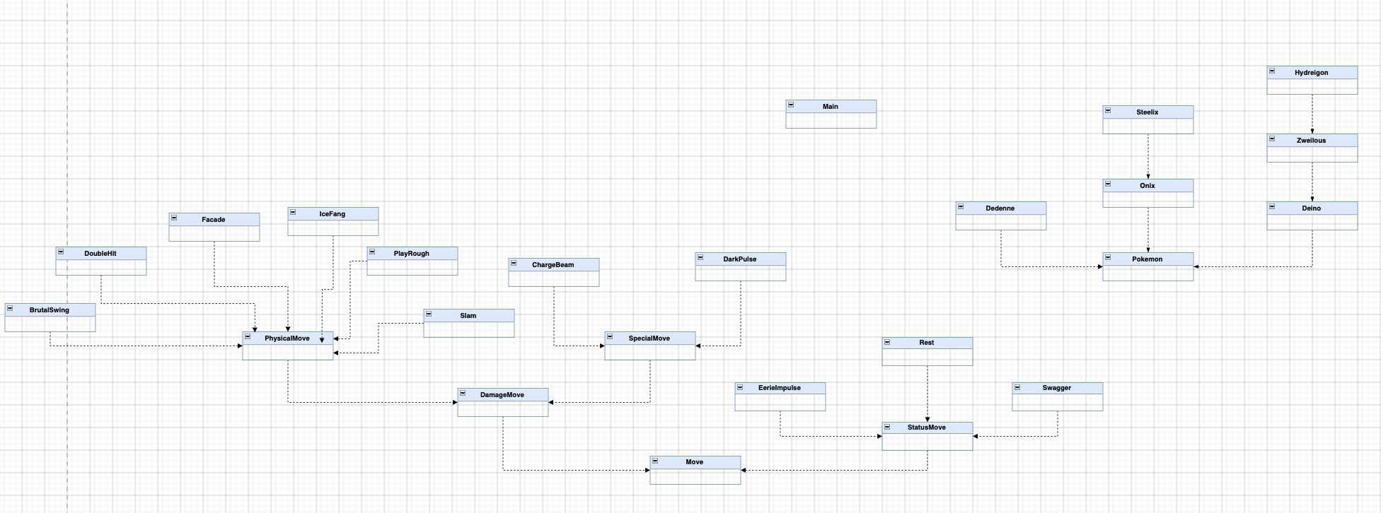

**Выводы по работе**

В ходе лабораторной работы я познакомился с инкапсуляцией, наследованием и полиморфизмом в ООП, переопределением методов, модификаторами доступа. Также научился подключать к программе внешние jar-архивы и собирать jar-архив из нескольких файлов с зависимостями. Кроме того, мною была создана диаграмма классов программы.